32位RISC安全核－CS322

概述
CS322是基于C*Core C300处理器架构的32位安全核芯之一。CS322内嵌了一个C312核心， 并集成了功能强大的存储器保护单元（MPU）。MPU模块将存储器空间划分为2个固定和8个可编程的存储器区，通过灵活、强大的访问保护模式，数据/地址的加密/解密机制，防止对敏感数据的非法访问，为安全应用提供更多保障。CS322硬核中还加入了先进的反攻击机制，提高了内嵌CS322核心SoC芯片的安全等级。

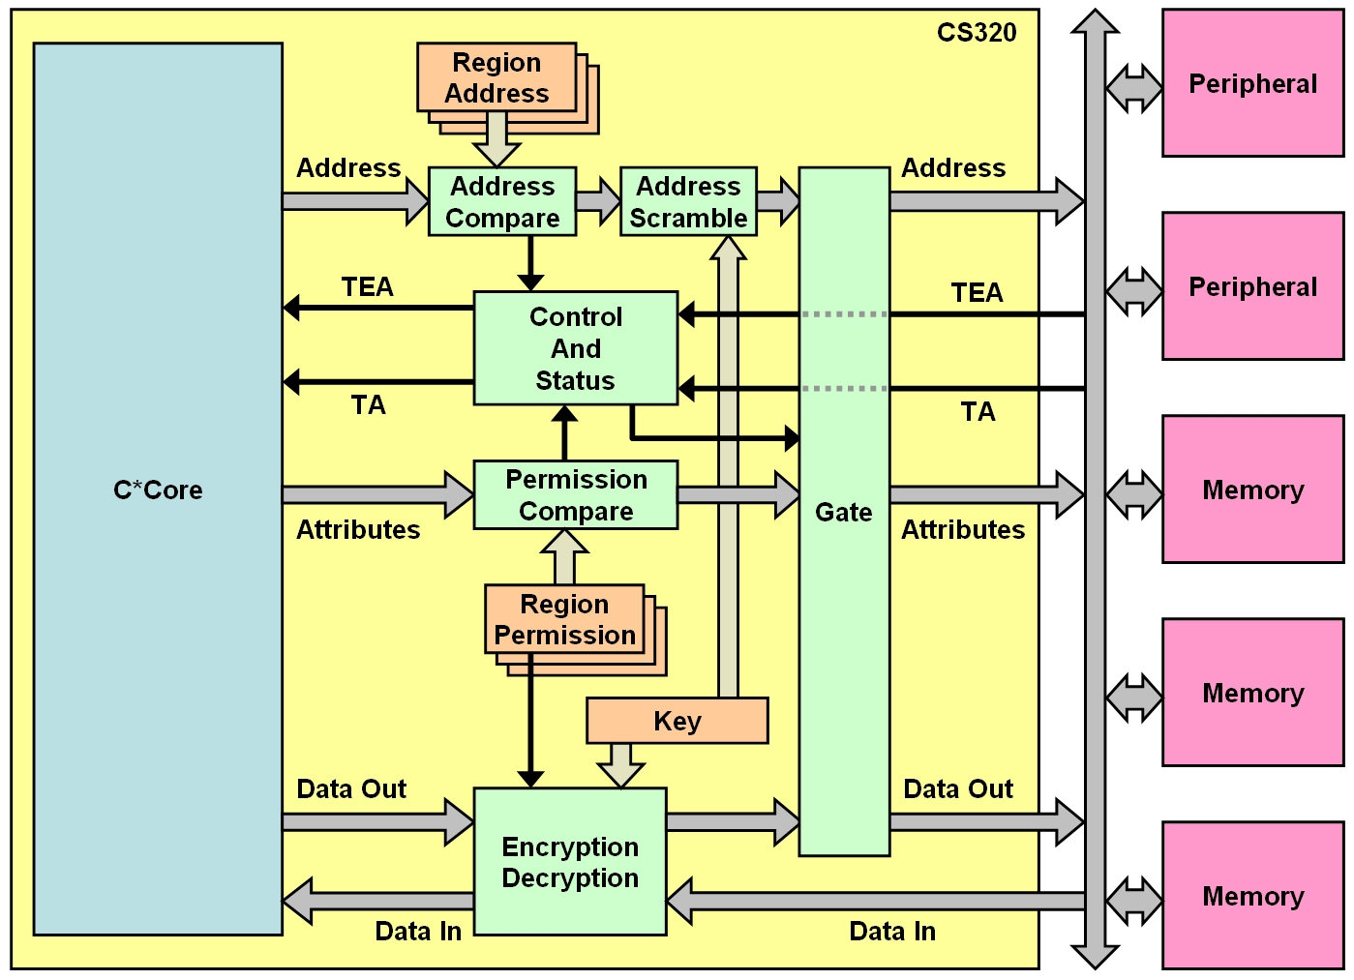

主要特征

- 低功耗32位安全RISC核芯
- 加载存储架构（冯诺依曼）
- 高度优化的4级流水线
- 单周期32×16硬件乘法器
- 定长16位指令
  - 多数为单周期指令
  - 双周期跳转指令
  - 高代码密度
- 16个32位通用寄存器
- 13个32位控制寄存器
- 快速中断支持
  - 支持矢量/自动矢量中断
  - 128个中断/异常矢量
  - 16个32位通用影子寄存器，支持快速上下文切换
- 总线支持CLB/AHB-lite/AHB
- 强大的安全性能
  - 灵活的存储器保护单元
  - 优化的布局提高了安全等级
  - 不可跟踪和重复的安全测试模式
- 可选JTAG调试功能

CS322 MPU的主要特征
- 存储加密单元(MEU)可防止敏感数据受到攻击
- MPU功能只能由超级用户使能或取消
- 可编程区域在 CPU 复位后是无效的，必须首先由超级用户设置才有效
- 异常向量表和操作系统（OS）以及 MPU 的控制区始终被保护
- 8个超级用户可编程存储器区，提供灵活的访问控制
- 一个超级用户访问区域用于存放异常向量表和操作系统（OS）
- 一个超级用户访问区域作为 MPU 的控制区域
- 可编程32位数据/地址加密钥匙
- 状态寄存器可以保存访问异常的属性
- 异常向量表和操作系统以及 MPU 的控制区域始终被保护

技术参数（速度优化）

工艺 | 0.18um | 0.13um
性能（DMIPS/MHz） | 1.0
电压（V） | 1.8 | 1.2
频率（MHz） | 90 | 125
功耗（mW/MHz） | 0.26 | 0.18
面积（mm2） | 0.75 | 0.40

应用领域

- 智能卡
- 银行业
- 电子政务
- SIM卡

